Gusmeroli Mara
ESERCIZIO – SCHEDA TRATTO DAL SOFTWARE “A SPASSO CON LA COCCINELLA”

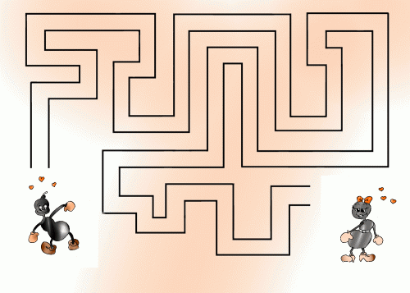
“Aiuta la coccinella a portare il suo quadrifoglio nel prato dei quadrifogli!”

